ADI/SOYADI:

………………………….……...…

Sınıfı: …….… No: …….…
ALDIĞI NOT
2021-2022 EĞİTİM ÖĞRETİM YILI
TURKCEDERSİ.NET ORTAOKULU
8. SINIF TÜRKÇE DERSİ 2. DÖNEM 1. BEP YAZILI SORULARI
Çözülmüş çamurdan yapılmış toprak tencerelere çömlek denir. Çamur daha yumuşakken kırılmadan biçimlendirilebilir. Yumuşak ve yoğrulabilir hâlde bulunan toprağa çeşitli teknikler uygulanarak değişik biçimler verilebilir ve bu sayede birçok ürün ortaya çıkar. Fırında pişirilerek sırlanan veya sırlanmadan toprak çanak, çömlek, testi, vazo, küp vb. ürünler yapmaya çömlekçilik denir.

1. Metne göre çömlek ne demektir? (10-P)
………………………………………………………………………………….
………………………………………………………………………………….
………………………………………………………………………………….
2. Çömlekçilikte yapılan ürünler nelerdir? (10-P)
………………………………………………………………………………….
………………………………………………………………………………….
………………………………………………………………………………….
3. Çömlek neyden yapılmaktadır? (5-P)
………………………………………………………………………………….
………………………………………………………………………………….

4. Metinde geçen aşağıdaki kelimeleri anlamlarıyla eşleştiriniz? (10-P)

1. ÇAMUR
2. YUMUŞAK
3. TEKNİK
4. ÜRÜN
5. ÇANAK

[ ] Bir sanat, bir bilim, bir meslek dalında kullanılan yöntemlerin hepsi.
[ ] Doğadan elde edilen, üretilen yararlı şey, mahsul.
[ ] Dokunulduğunda veya üzerine basıldığında çukurlaşan, katı karşıtı.
[ ] Toprak, metal vb. bir maddeden yapılmış yayvan, çukurca kap.
[ ] İçine batılır duruma gelmiş toprak, balçık.

5. Aşağıdakilerden hangisi çömlek türü değildir? İşaretleyiniz. (5-P)

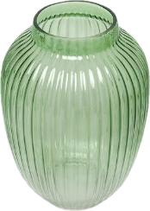 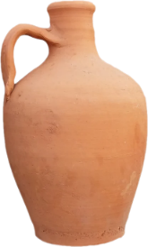 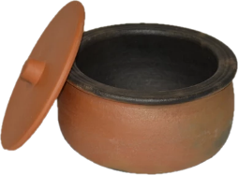,
[ ] [ ] [ ]

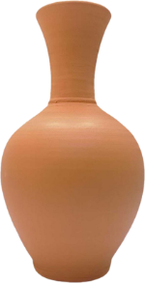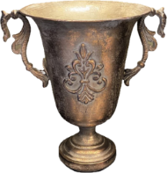
[ ] [ ]

6. Aşağıdaki zıt anlamları eşleştiriniz. (5-P)

tatlı yakın : ……………………………
yeni sert : ……………………………..
hızlı acı : …………………………….
yumuşak yavaş : ……………………………
uzak eski : …………………………….

7. Verilen kelimeyi bir cümle içerisinde kullanınız.
(5-P)
yamuk:
………………………………………………………………………………….

8. Aşağıdaki eş anlamlı kelimeleri eşleştiriniz. (5-P)

talih esir : …………………………..
sene yıl : ………………………
özlem şans : ………………….…….
ak hasret : …………………..……..
tutsak beyaz : …………………………
9. Aşağıdaki kelimeleri birleştirerek kurallı cümleler kurunuz. (6-P)

varlığımızdır – en – sağlık – önemli
………………………………………………………………………………….
korumak – hepimizin – görevidir – doğayı
………………………………………………………………………………….
göl – damlaya – olur – damlaya
………………………………………………………………………………….

10. Karışık harflerden kelime oluşturunuz. (4-P)

ark: ……………………………. cuyol: …………………………….
lıaşt: ……………………………… tapki: …………………………..

13. Görsellerde gördüklerinizi aşağıdaki alana yazınız ve yazınıza bir başlık ekleyiniz. (20-P)

……………………………………………………………………………..
………………………………………………………………………………………………………………………………………………………………
………………………………………………………………………………………………………………………………………………………………
………………………………………………………………………………………………………………………………………………………………
………………………………………………………………………………………………………………………………………………………………
………………………………………………………………………………………………………………………………………………………………
………………………………………………………………………………………………………………………………………………………………

11. Aşağıdaki sözcükleri hecelerine ayırınız. (5-P)
Boyalı: ……………………………………………………………
okulum : ………………………………………………………………….
telefon : ……………………………………………………………………
koltuk : ……………………………………………………………………
korkuluk: …………………………………………………………………

12. Aşağıdaki cümlede ( ) ile gösterilen yerlere uygun noktalama işaretlerini yazınız. (10-P)

Ahmet( )
— Manavdan elma( ) portakal ve muz aldın mı ( )
Selim :
( ) Aldım ( )

